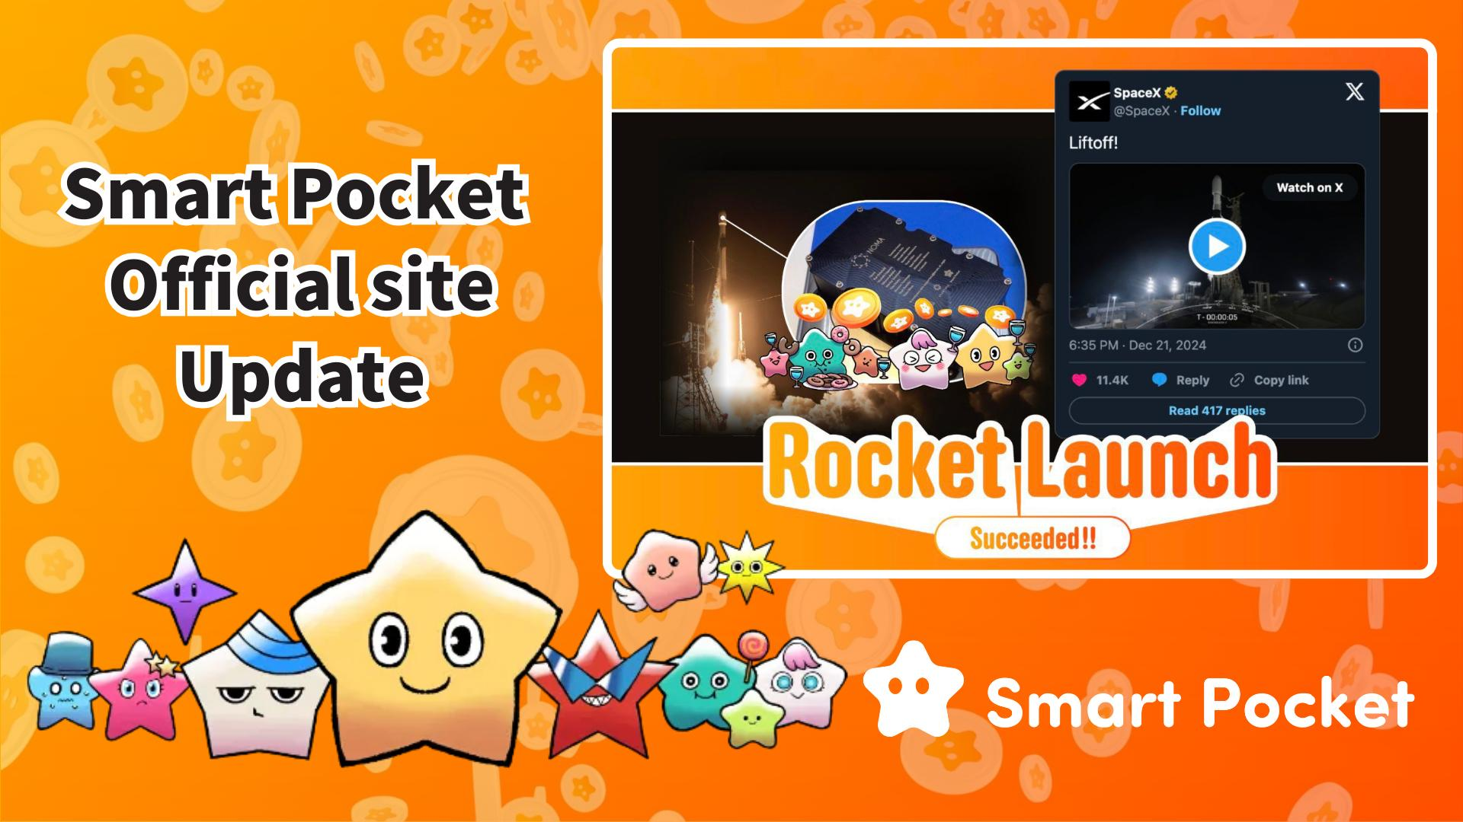

**Pembaruan Situs Resmi Smart Pocket! Fitur Baru yang Wajib Diketahui 🎉**

**Halo para penggemar Smart Pocket, penantian telah berakhir!**

**Situs resmi telah diperbarui pada 16 Maret 2025, kini tampil lebih modern dan kaya informasi!**

**https://x.com/sptokens/status/1901214737876103219**

# Daftar Isi

* Desain Baru yang Mengagumkan & Fitur-Fitur Baru
* Konten Unggulan
* Informasi Token $SP
* Berita Peluncuran Roket
* Whitepaper & Tokenomics
* AirDrop Berikutnya & Rencana Listing di Bursa
* Gambar Meme $SP
* Kesimpulan

# Desain Baru yang Mengagumkan & Fitur-Fitur Baru

Pembaruan ini membawa desain antarmuka yang lebih elegan dan meningkatkan pengalaman pengguna secara signifikan.

Tata letak yang telah dioptimalkan membuat situs lebih mudah digunakan oleh pengguna baru maupun yang sudah ada. Situs ini juga ramah seluler, memungkinkan Anda mengakses informasi terbaru kapan saja dan di mana saja!

Situs Resmi Smart Pocket: https://sp-token.com/

# Konten Unggulan

## Informasi Token $SP

Pembaruan ini meningkatkan akses ke informasi detail tentang token $SP. Kini tersedia tautan ke aplikasi Smart Pocket, memungkinkan pengguna untuk masuk dan melihat detail token serta peringkat.

Peringkat ini menjadi faktor penting yang akan memengaruhi jumlah token $SP yang diterima dalam AirDrop mendatang, jadi pastikan untuk meningkatkan peringkat Anda!

Untuk informasi lebih lanjut tentang AirDrop, baca artikel ini: https://note.com/japan_dao/n/n193cf90d526a

## Berita Peluncuran Roket

Kabar menarik tentang peluncuran roket!

Roket Falcon 9 'Bandwagon-2' milik SpaceX telah diluncurkan dari Vandenberg Space Force Base di California, mengirimkan 1% dari total pasokan token $SP ke luar angkasa!

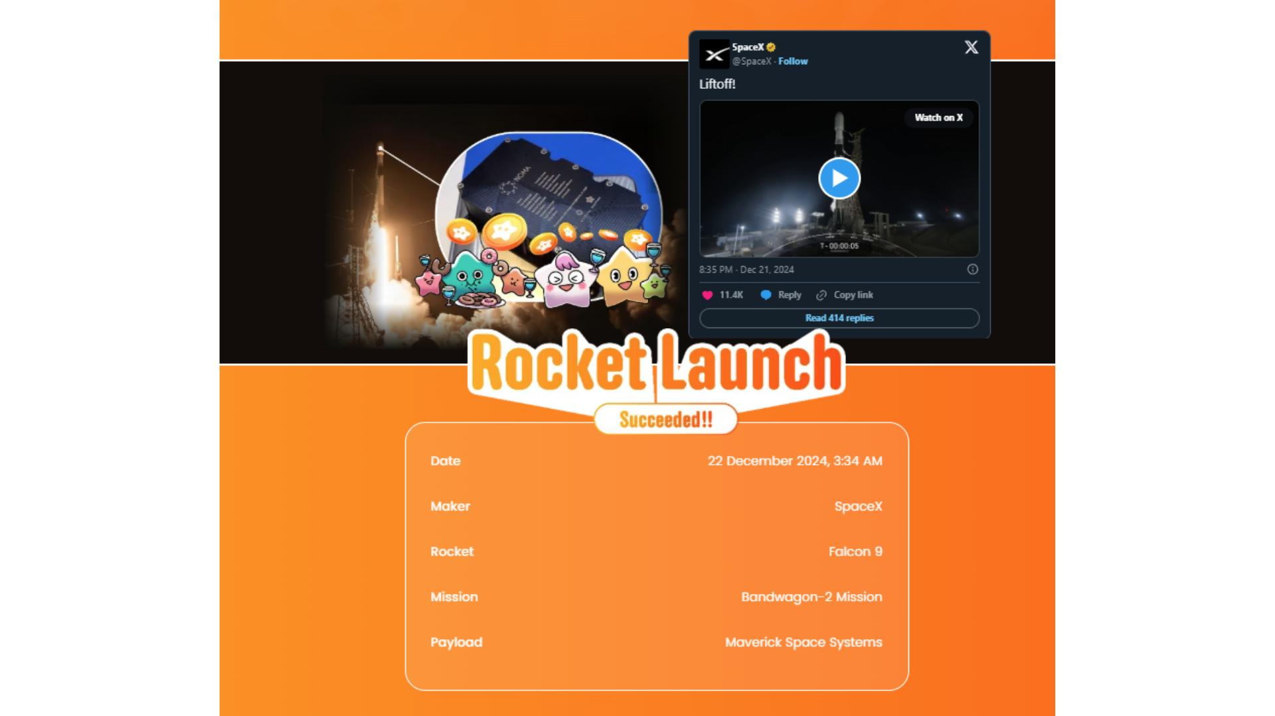

# Whitepaper & Tokenomics

Informasi dasar mengenai proyek ini telah diperbarui. Berikut adalah detail yang telah dipublikasikan:

* TICKER: $SP
* NAME: Smart Pocket
* CHAIN: Solana

Detail lebih lanjut akan diumumkan nanti, jadi pantau terus situs resmi dan media sosial kami!

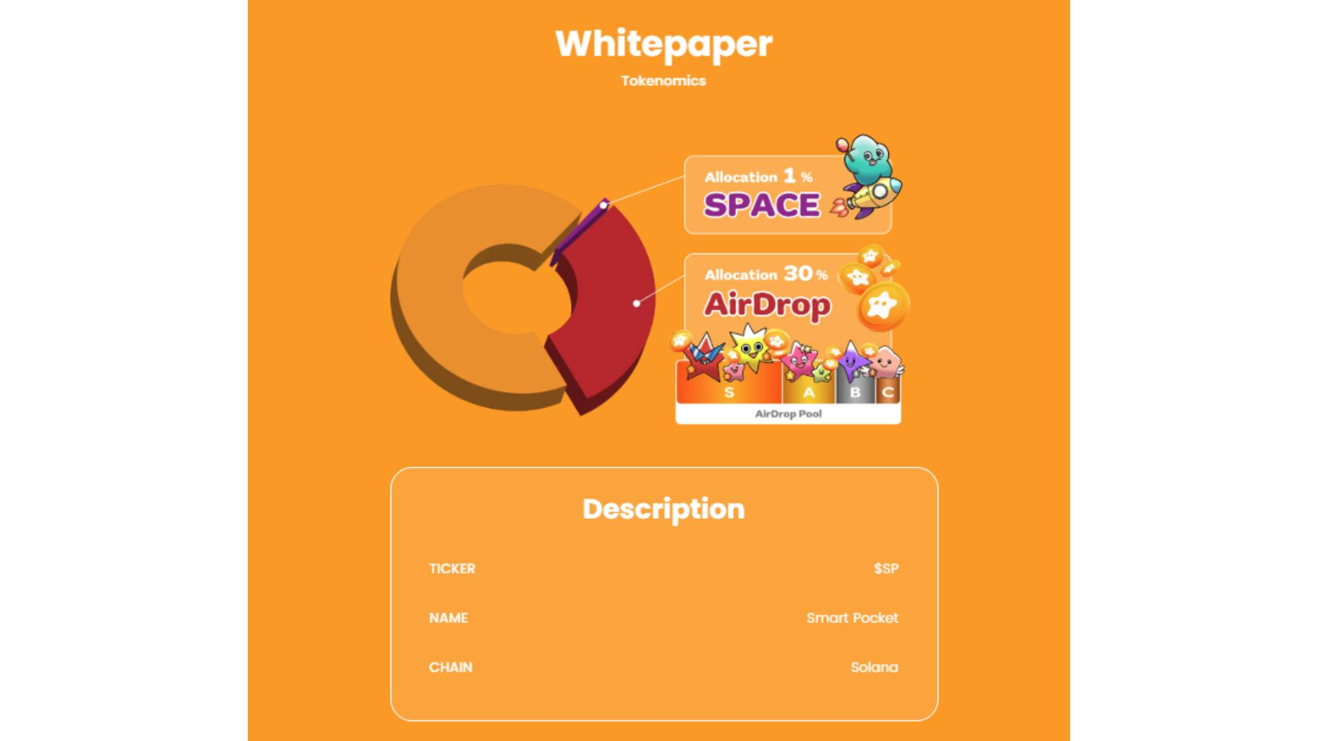

# AirDrop Berikutnya & Rencana Listing di Bursa

Bagian baru yang membahas 'AirDrop Berikutnya' dan 'Listing di Bursa' telah ditambahkan. Meskipun detailnya belum diumumkan, banyak yang sudah menantikannya!

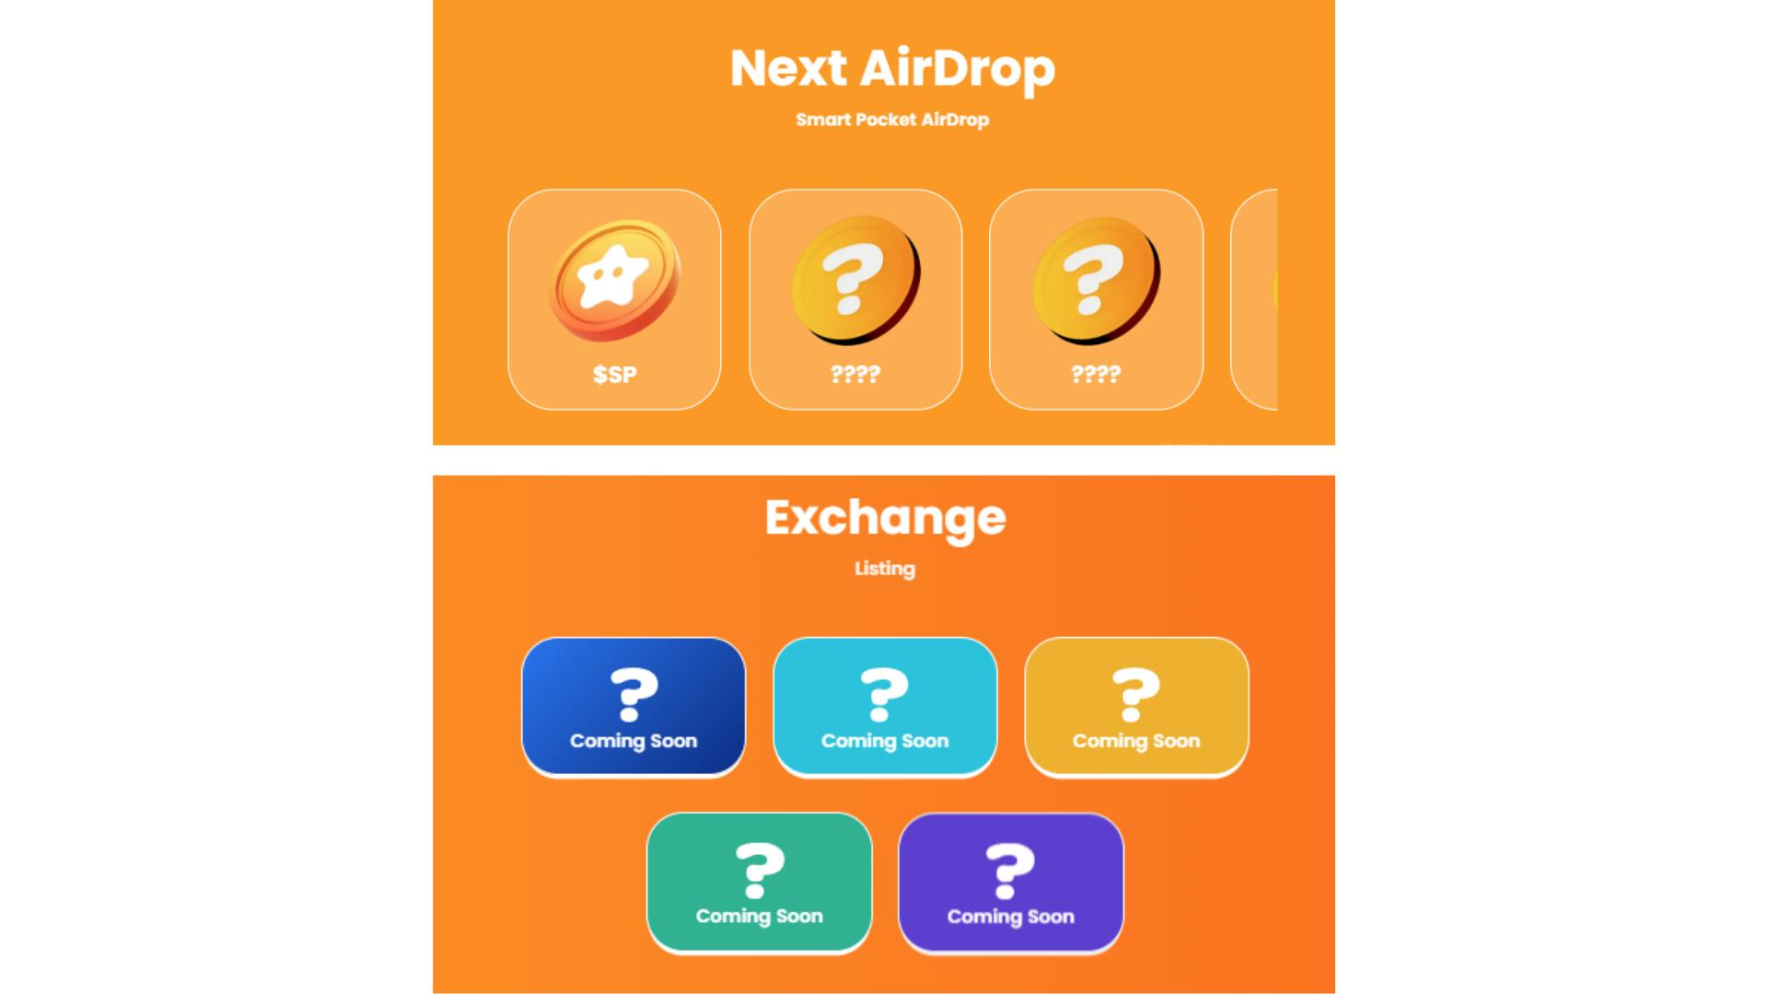

# Gambar Meme $SP

Di bagian Galeri, kini tersedia unduhan gratis gambar Meme $SP untuk meningkatkan partisipasi komunitas. Buat Meme Anda sendiri dan bagikan di media sosial untuk membantu memperkenalkan Smart Pocket!

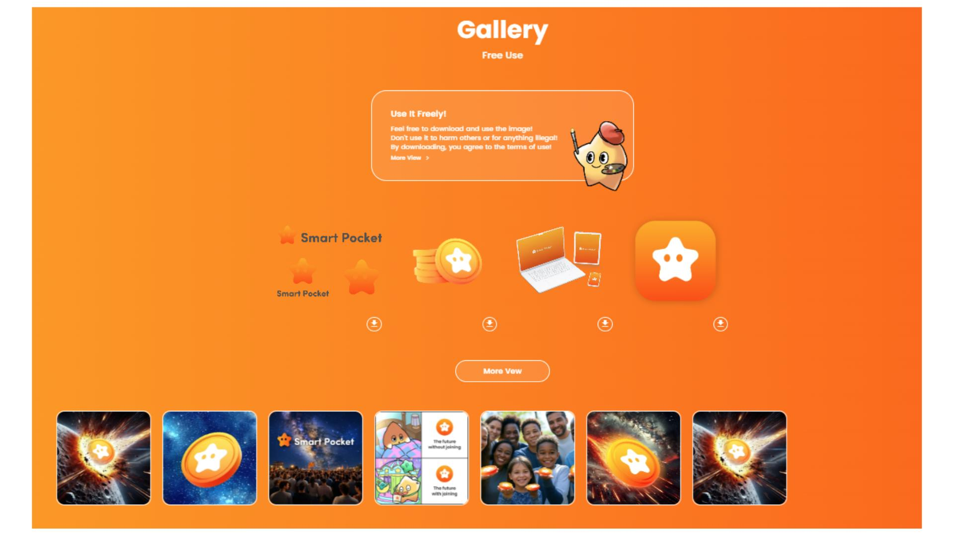

Untuk informasi lebih lanjut tentang penggunaan gambar Galeri, baca artikel ini: https://note.com/japan_dao/n/ndfd476d81179

# Kesimpulan

Situs resmi Smart Pocket telah diperbarui dengan desain dan fitur yang lebih baik. Informasi token $SP kini lebih lengkap, berita peluncuran roket telah dipublikasikan, dan bagian baru tentang AirDrop & listing di bursa telah ditambahkan. Selain itu, penggunaan gambar Meme semakin digalakkan untuk memperkuat keterlibatan komunitas.

Jangan lewatkan informasi terbaru!

Smart Pocket akan terus berkembang dengan pembaruan lebih lanjut yang sudah direncanakan. Pastikan untuk mengikuti saluran resmi kami agar tidak ketinggalan berita!

* Situs Resmi Smart Pocket: https://sp-token.com/
* Discord Resmi Smart Pocket: https://discord.com/invite/smartpocket
* Akun X Resmi Smart Pocket: https://x.com/smapocke
* Telegram Resmi Smart Pocket: https://t.me/smartpocketjp